嵌入式平板电脑

2017
本企业通过ISO9001国际质量体系认证

修改版本
版本 | 日期 | 描述 | 备注
1.0 | 2017-06-29

目录
1. 概述 1
1.1. 产品特点 1
1.2. 产品型号详解 2
1.3. 产品图片 2
1.4. 总体规格 3
1.5. 接口介绍 4
2. 电气规格 5
2.1. 光学特性 5
2.1.1. 测试环境 5
2.1.2. 光学特性 6
2.2. 触摸参数 6
3. 注意事项 7
3.1. 操作预防措施 7
3.2. 环境注意事项 8
4. 安装方式及连接示例（壁挂式） 8
5. 包装 9
5.1.1. 产品标签位置以及纸箱标签位置示例 9
5.2. 包装部分规范 10
5.2.1. 纸箱规格 10
6. 附件 11
7. 附录一：产品安装尺寸图 12

1. 概述
10.1英寸电容触摸嵌入式平板电脑，支持标准VESA安装，本产品采用了采用飞思卡尔基于ARM Cortex-A9架构的高扩展性多核系列应用处理器，不仅具有超强的图形处理能力、1080P高清播放以及应用计算能力。同时拥有极低的功耗，并且扩展接口丰富。该板卡支持2个双通道24bit LVDS接口、1个HDMI接口、1个VGA接口、2个千兆网卡、1个SATA2、9个RS-232其中2x RS-485、5个USB2.0、1个USB(OTG)、GPIO等接口，并可扩展WIFI模块、SIM卡等。
本产品兼具了稳定可靠的工业级产品性能和智能化数字多媒体播放器的优势，可广泛为数字标牌、汽车、数字控制、交互式客户端、媒体播放、广告、LCD大屏、交通控制、信息系统、金融设备等众多领域提供解决方案。

产品特点
·前面板达到IP65防护等级，防止灰尘和溅射的水滴进入平板；
·铝镁合金面板，高强度全铝型箱体，美观轻便；
·真彩液晶显示屏，背光使用寿命长达50000小时；
·可搭载Android/Linux系统；
·集成四倍全高清视频解码技术，智能功耗管理系统；
·主流电容式多点触摸屏，灵活轻松操控主机；

产品图片
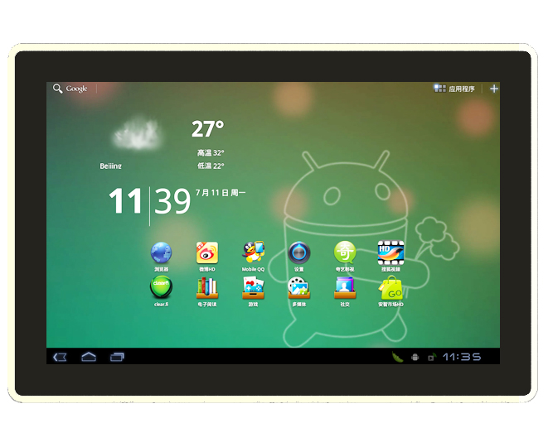
主视图
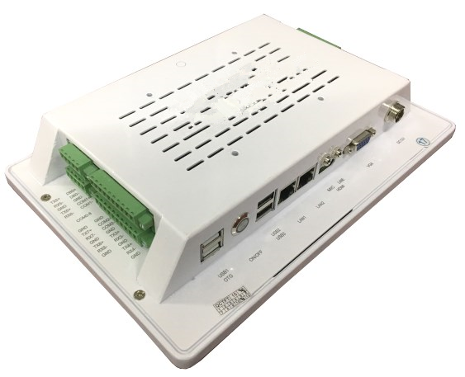

等轴测

总体规格
产品选型：
型号 | 处理器 | 常规接口 | 可支持扩展接口
SN-2017-cdhx | Freescale i.MX6D A9 | VGA\2*RJ45\2*USB\HDMI\2*RS232 | SIM\WIFI模块等
液晶屏参数：
液晶屏 | 显示区域 | 216.96(W)×135.6(H)mm
液晶屏 | 分辨率 | 对比度 | 工作时间 | 背光照明 | 亮度 | 视角（H/V） | 工作温度
液晶屏 | 1280*800 | 500:1(typ) | 50000h | WLED | 350cd/m2 | 160°/160° | 0℃ ～ 50℃
基本参数表
产品型号 |  | SN-2017-cdhx
规格 | 前面板 | 铝镁合金白色喷塑处理（黑色色可选），前面板达到NEMA IP65防护级别
规格 | 箱体结构 | 镀锌板结构，外表面白色喷塑处理（黑色色可选）
规格 | 安装方式 | 标准VESA（75*75mm）壁挂安装
触摸屏 |  | 电容触摸屏
主板 | CPU | Freescale i.MX6D Cortex™ A9
主板 | 显示 | 1* HDMI, 1* VGA, 2* 24bit 双通道LVDS
主板 | 内存 | 2GB DDR3 内存
主板 | Flash | 8GB EMMC
主板 | 网络 | 2*10/100/1000Mbps LAN, 1*板载WiFi（可选）
主板 | 音频 | Line in(插针)\Line out(插针)\Mic(插针)
主板 | I/O接口 | 1* SATAII  1* SD卡接口  1* Mini PCIe（支持2G/3G/4G）  1* 板载SIM卡插槽,  1* GPIO  1* WIFI模块  2* CAN  1* Micro SD,5xUSB2.0  1* USB(OTG)(插针),  9* RS232其中可包含2xRS485  1* I2C  1* SPI（四核CPU有）
功率 | 电压 | DC 12V
功率 | 功耗 | 〈25W
环境参数 | 工作温度 | -20 ～ 60℃
环境参数 | 储存温度 | -30 ～ 70℃
环境参数 | 湿度 | 5% ～ 95% 无冷凝
环境参数 | 抗震能力 | 5-17Hz，0.1”双峰位移；17-640Hz，1.5”G峰-峰加速度
产品 | 颜色 | 白色喷塑（黑色可选）
产品 | 净重（kg） | 2Kg
产品 | 毛重（kg） | 2.5Kg
产品 | 认证 | 通过国家强制性产品3C认证
包装 | 尺寸（cm） | 40×32×12
包装 | 重量（kg） | 3.5Kg

注1：相对湿度不超过90%时，不凝结温度低于40℃；温度超过40℃时，冷却极限温度不得超过39℃。
注2：如上所示，所有的规格参数若有更改,恕不另行通知。

接口介绍

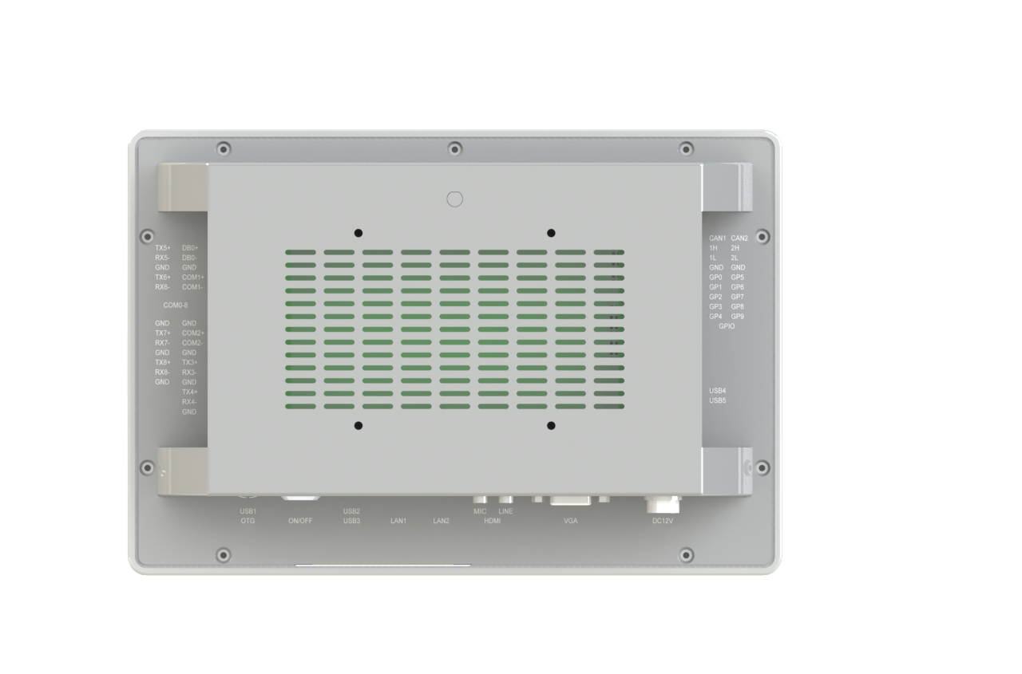
2*CAN
1*GPIOO

8*RS232
可选2*RS485
1*DB调试

预留口

DC12V输入
1*VGA
1*HDMI
1*MIC
1*LINE
2*LAN

2*USB

ON/OFF
1*USB
1*OTG

电气规格

光学特性

测试环境
25°C，在黑暗环境中此设备连续稳定工作45分钟后，测试设备无限贴近液晶表面，且垂直对正情况下进行测试。如下图所示

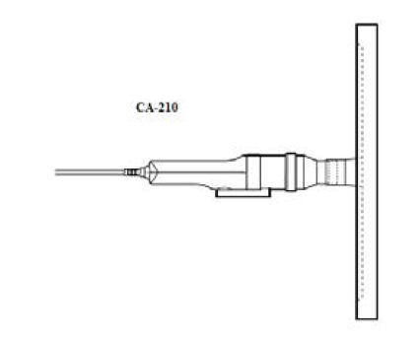

光学特性
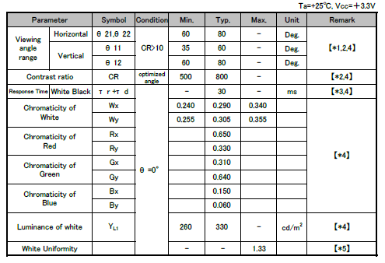
注1：Light source here is the BLU of LWO EWM-2902BE, the value is for reference.
注2：CR is defined as
Contrast Ratio= Surface Luminance of Lon5 / Surface Luminance of Loff5
注3：Surface luminance is luminance value at point 5 across the LCD surface 0cm from the surface with all pixels displaying white. For more information seethe figure bellow. LWH=Lon5 where Lon5 is the luminance with all pixels displaying white at center 5 location.

触摸参数
触摸 | 电容式多点触摸屏
结构 | 第一层：ITO GLASS,第二层：OCA, 第三层：Cover Glass
触摸点数 | 10点
线性度 | ＜2%
信噪比 | >200db
透光率 | >90％
表面硬度 | 7H

注：所有的规格和应用程序如上所示更改,恕不另行通知。

注意事项

操作预防措施
·操作设备之前，请务必断开主机电源，以防触电。不可在电源接通时接触CPU卡或其他卡上的任何元件。
·由于液晶屏的可视特性会因视角的不同而有所改变，所以在装配时，应该充分考虑使用者的合适视角，
调整出液晶屏最佳的视角位置。
·监视器驱动电路中，背光驱动部分可能带有高压，操作时请避免接触，避免造成不必要的损伤。
·本产品为精密仪器，禁止自行打开、拆卸或改装。否则可能会损坏液晶屏，而造成无法正常使用。
·使用和保存中应保持液晶屏表面的清洁，如若水滴长时间滞留在液晶屏上，可能会导致液晶屏表面变色
或出现污斑；故当屏幕表面有污迹时，需使用纯棉或软质布擦拭；严禁使用汽油、酒精或其他化学药剂
擦拭液晶屏幕。
·在使用完毕或发生故障时请及时关闭本机电源。
·拔接口接插件时，要保持与液晶屏的接插件在同一水平和平行方向。
·液晶模块的外引线不允许接错，否则可能造成过流，过压等并对模块器件产生损坏。

环境注意事项
·液晶屏为玻璃易碎制品；任何跌落、敲打和强烈振动都可能导致玻璃破裂；禁止用力按压液晶屏的显示区域；安装时不能用力挤压液晶屏幕和边框；应注意液晶屏的整体平整度，避免外力导致液晶屏 “弯曲”、“扭曲”。
·液晶屏在低于规定的温度、温度范围下工作、存储，可能造成液晶结晶，而导致不可恢复的损坏；如果在高于规定的温度、温度范围下工作、存储，液晶可能变成各向同性的液体从而无法恢复液晶态。请在本监视器允许温度范围内保存和使用（详见性能指标栏中提供的参数）
·为防止火灾或电击危险, 请勿将本机放置在淋雨或潮湿的地方。
·避免将液晶模块长时间置于阳光直射下或者紫外线下。
·如果本产品长时间在有氧化或还原气体的空气中放置，或者在有试剂、溶剂、粘合剂、树脂等会产生这类气体的工作环境中使用，可能导致液晶模块被腐蚀、变色 ；请合理选择使用环境。
·不要将附着保护膜的模块置于高温环境下，否则保护膜可能会粘在模块表面揭不下来，而影响外观。

安装方式及连接示例（壁挂式）

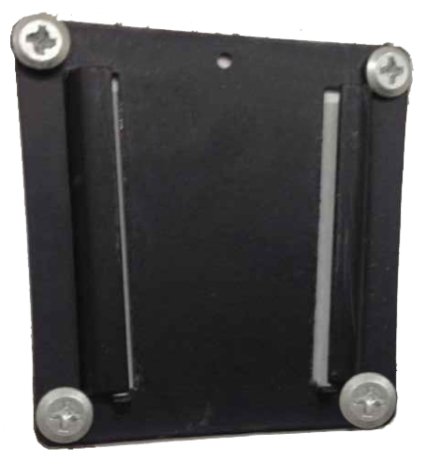
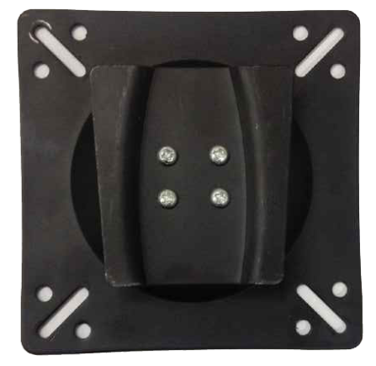

A B

如图所示，将壁挂架A先固定在机器要使用的固定架上，将壁挂架B固定在机体上，然后在将机器挂在壁挂架A上即可

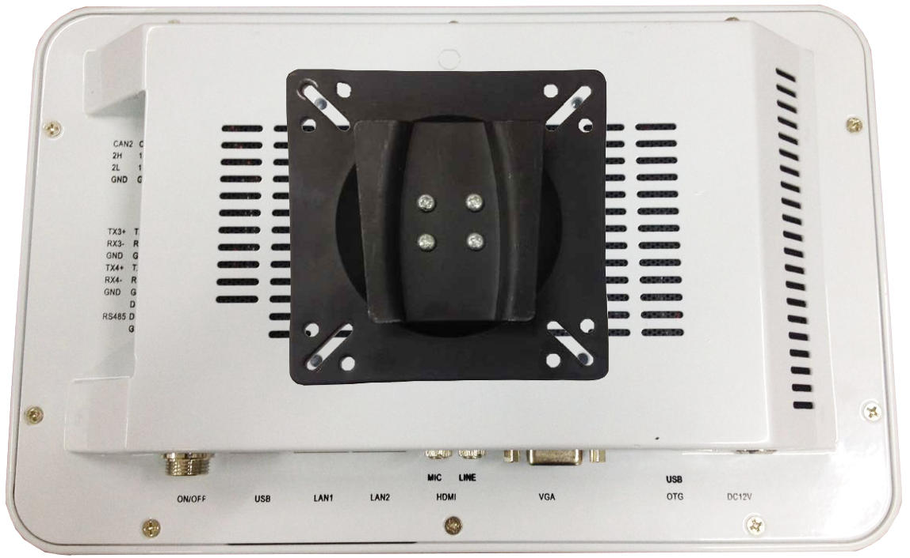
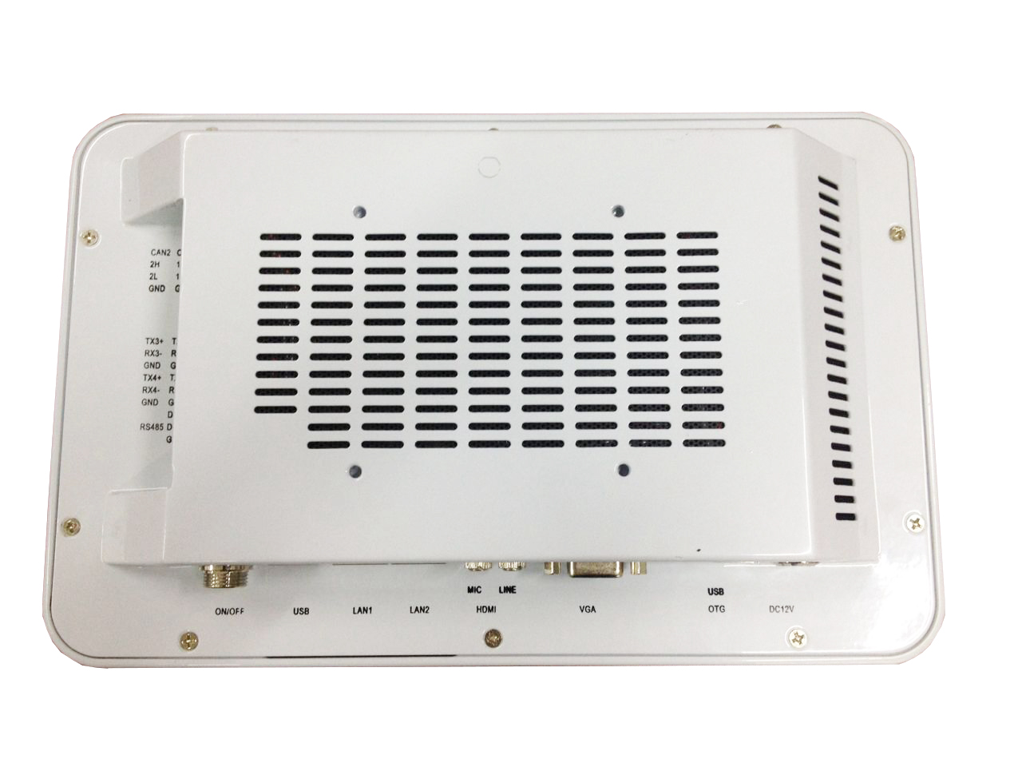

安装前 安装后

包装

产品标签位置以及纸箱标签位置示例

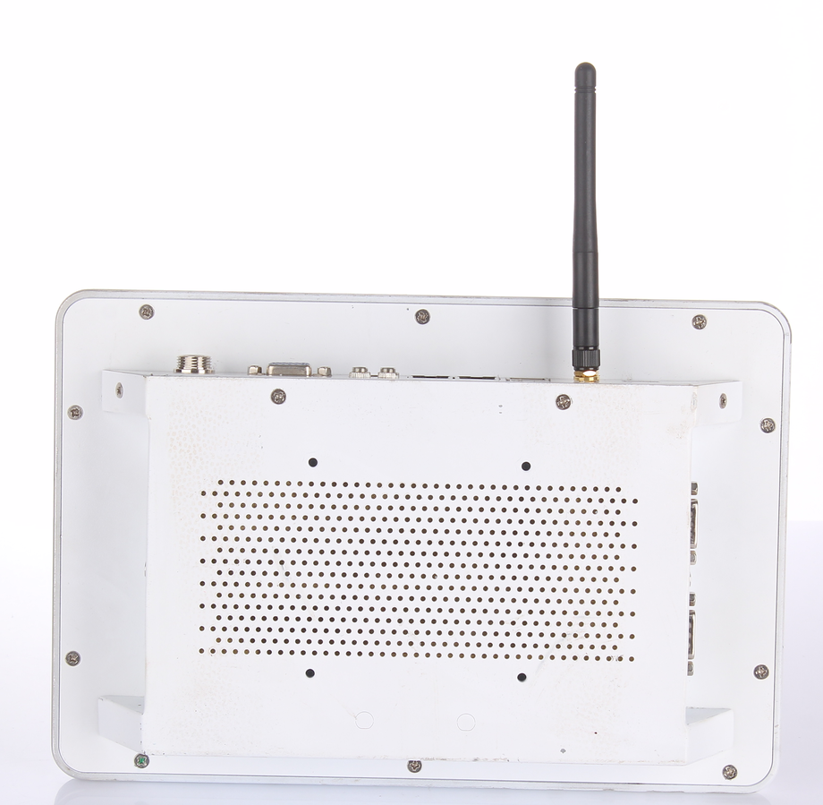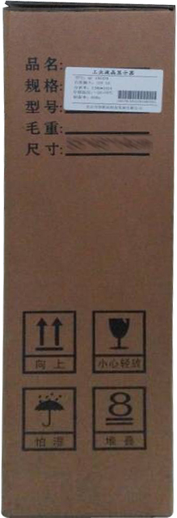

包装部分规范

纸箱规格

附件
请确认您购买的平板电脑包装是否完整，如果包装有所损坏，或者有配件欠缺请与本公司联系。
平板电脑一台
220V电源线一条 电源适配器一个
VGA延长线一条 挂钩及螺丝一套（只嵌入式安装有）
说明书一本 合格证保修卡一份
触摸驱动光盘一张（只触摸设备有） 串口延长线一条（只串口触摸时有）

附录一：产品安装尺寸图
